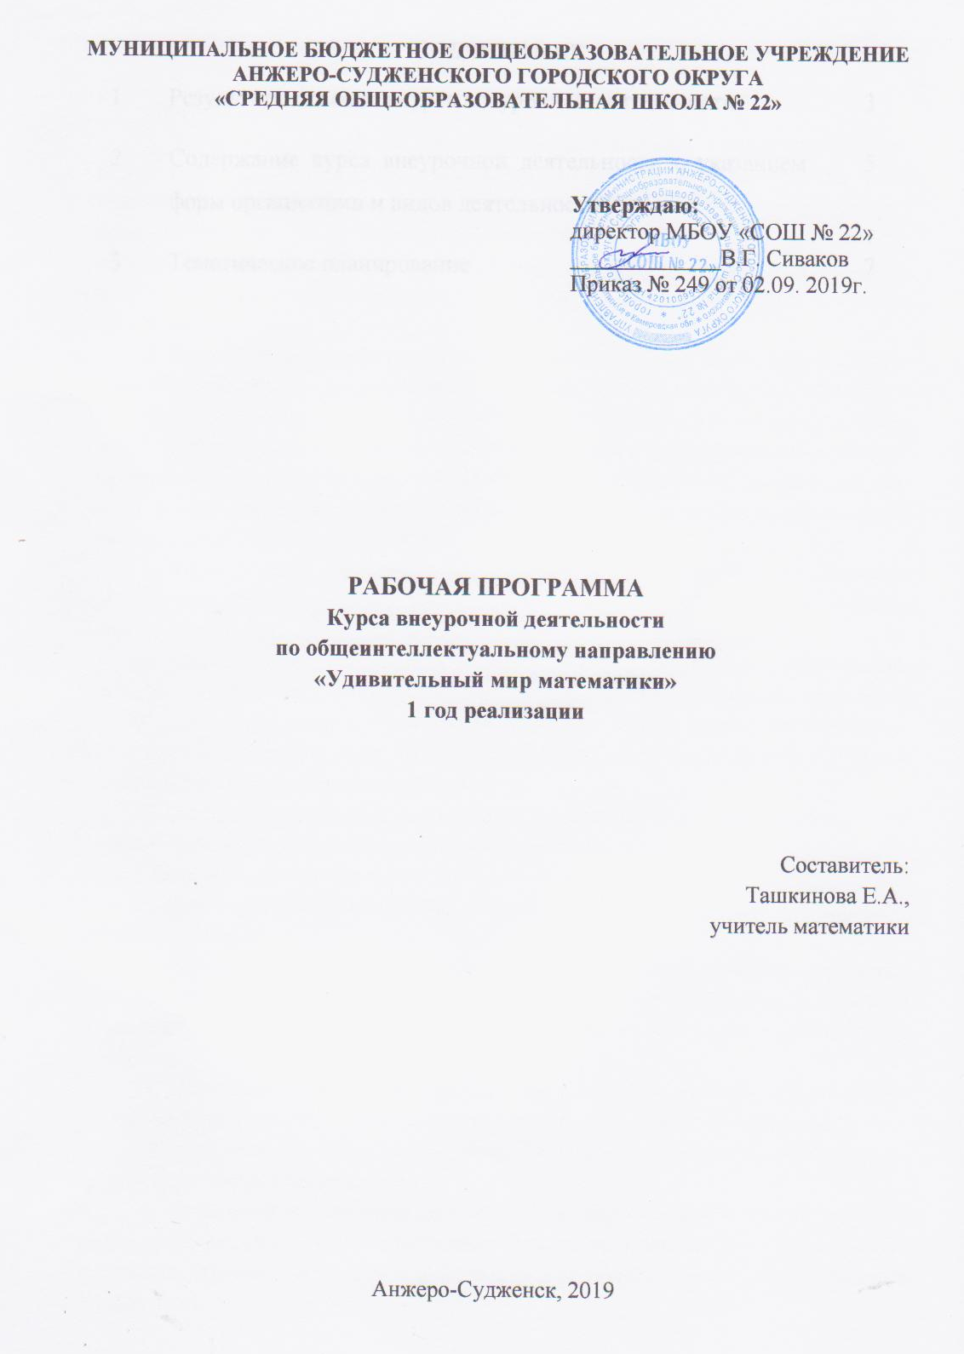
СОДЕРЖАНИЕ
1 | Результаты освоения курса внеурочной деятельности | 3
2 | Содержание курса внеурочной деятельности с указанием форм организации и видов деятельности | 5
3 | Тематическое планирование | 7

- Результаты освоения курса внеурочной деятельности

Личностные результаты
1. Воспитание российской гражданской идентичности: патриотизма, уважения к Отечеству, прошлое и настоящее многонационального народа России; осознание своей этнической принадлежности, знание истории, языка, культуры своего народа, своего края, основ культурного наследия народов России и человечества; усвоение гуманистических, демократических и традиционных ценностей многонационального российского общества; воспитание чувства ответственности и долга перед Родиной.
2. Формирование ответственного отношения к учению, готовности и способности обучающихся к саморазвитию и самообразованию на основе мотивации к обучению и познанию, осознанному выбору и построению дальнейшей индивидуальной траектории образования на базе ориентировки в мире профессий и профессиональных предпочтений с учетом устойчивых познавательных интересов, а также на основе формирования уважительного отношения к труду, развития опыта участия в социально значимом труде.
3. Формирование целостного мировоззрения, соответствующего современному уровню развития науки и общественной практики, учитывающего социальное, культурное, языковое, духовное многообразие современного мира.
4. Формирование осознанного, уважительного и доброжелательного отношения к другому человеку, его мнению, мировоззрению, культуре, языку, вере, гражданской позиции, к истории, культуре, религии, традициям, языкам, ценностям народов России и народов мира; готовности и способности вести диалог с другими людьми и достигать в нем взаимопонимания.
5. Освоение социальных норм, правил поведения, ролей и форм социальной жизни в группах и сообществах, включая взрослые и социальные сообщества; участие в школьном самоуправлении и общественной жизни в пределах возрастных компетенций с учетом региональных, этнокультурных, социальных и экономических особенностей.
6. Развитие морального сознания и компетентности в решении моральных проблем на основе личностного выбора, формирование нравственных чувств и нравственного поведения, осознанного и ответственного отношения к собственным поступкам.
7. Формирование коммуникативной компетентности в общении и сотрудничестве со сверстниками, детьми старшего и младшего возраста, взрослыми в процессе образовательной, общественно полезной, учебно-исследовательской, творческой и других видов деятельности.
8. Формирование ценности здорового и безопасного образа жизни; усвоение правил индивидуального и коллективного безопасного поведения в чрезвычайных ситуациях, угрожающих жизни и здоровью людей, правил поведения на транспорте и на дорогах.
9. Формирование основ экологической культуры, соответствующей современному уровню экологического мышления, развитие опыта экологически ориентированной рефлексивно- оценочной и практической деятельности в жизненных ситуациях.
10. Осознание значения семьи в жизни человека и общества, принятие ценности семейной жизни, уважительное и заботливое отношение к членам своей семьи.
11. Развитие эстетического сознания через освоение художественного наследия народов России и мира, творческой деятельности эстетического характера.

Метапредметные результаты
1. Умение самостоятельно определять цели обучения, ставить и формулировать новые задачи в учебе и познавательной деятельности, развивать мотивы и интересы своей познавательной деятельности.
2. Умение самостоятельно планировать пути достижения целей, в том числе альтернативные, осознанно выбирать наиболее эффективные способы решения учебных и познавательных задач.
3. Умение соотносить свои действия с планируемыми результатами, осуществлять контроль своей деятельности в процессе достижения результата, определять способы действий в рамках предложенных условий и требований, корректировать свои действия в соответствии с изменяющейся ситуацией.
4. Умение оценивать правильность выполнения учебной задачи, собственные возможности ее решения.
5. Умение определять понятия, создавать обобщения, устанавливать аналогии, классифицировать, самостоятельно выбирать основания и критерии для классификации, устанавливать причинно-следственные связи, строить логическое рассуждение, умозаключение (индуктивное, дедуктивное, по аналогии) и делать выводы.
6. Умение создавать, применять и преобразовывать знаки и символы, модели и схемы для решения учебных и познавательных задач.
7. Умение организовывать учебное сотрудничество и совместную деятельность с учителем и сверстниками; работать индивидуально и в группе: находить общее решение и разрешать конфликты на основе согласования позиций и учета интересов; формулировать, аргументировать и отстаивать свое мнение.
8. Умение осознанно использовать речевые средства в соответствии с задачей коммуникации для выражения своих чувств, мыслей и потребностей для планирования и регуляции своей деятельности; владение устной и письменной речью, монологической контекстной речью.

2. Содержание курса внеурочной деятельности с указанием форм организации и видов деятельности

Содержание | Виды  деятельности | Формы  организации
1.Введение в «Удивительный мир математики».  История возникновения математики как науки. Цифры у разных народов. Старинные меры, решение задач с их использованием. Биографические миниатюры Пифагор и Архимед. | Познавательная. Проблемно-ценностное общение. | Круглый стол. Дискуссия. Соревнования.
2.Магия чисел.  Приемы устного счета.  Умножение на 5(50). Деление на 5(50),25(250).Признаки делимости. Умножение двузначных чисел на11 Возведение в квадрат чисел, оканчивающихся на 5. Быстрое сложение и вычитание натуральных чисел. Умножение однозначного или двузначного числа на 37. Биографические миниатюры (Блез Паскаль). Возведение в квадрат чисел пятого и шестого десятков Биографические миниатюры (Пьер Ферма). Способ сложения многозначных чисел. Умножение на 9,99,999.Умножение на 111, умножение «крестиком». Интересные свойства чисел.  Мир больших чисел. Обучение проектной деятельности. Подготовка и защита проектов. | Познавательная. Игровая. | Интеллектуальная игра.  Соревнования. Дискуссии. Конференция.
3.Математическаялогика. Логические задачи, решаемые с использованием таблиц. Решение логических задач матричным способом. Решение олимпиадных задач. Логическая задача «Обманутый хозяин», «Возраст и математика».Задачи со спичками. Биографические миниатюры Карл Гаусс, Леонард Эйлер. | Проблемно-ценностное общение. Познавательная. | Интеллектуальные игры. Дискуссия. Олимпиада.
4.Первые шаги в геометрии.  Пространство и плоскость. Геометрические фигуры. Разрезание и складывание фигур. Изготовление многогранников. Искусство оригами. Геометрические головоломки (танграм). Уникурсальные кривые (фигуры). Шуточная геометрия. Геометрические иллюзии. Русские математики. | Игровая. Проблемно-ценностное общение. | Интеллектуальные игры. Круглый стол. Дискуссия.
5.Математические игры.  Как играть, чтобы не проиграть? Задачи – фокусы. Задачи - шутки. Математическая игра «Не собьюсь».Игра Перекладывание карточек». Игра «Кубики».Игра«Математическая Абака».Игра«Математический бой».Подготовка и защита проектов. | Игровая. Познавательная. | Интеллектуальные игры. Дискуссия. Конференция.

3. ТЕМАТИЧЕСКОЕ ПЛАНИРОВАНИЕ
№ | Наименование тем | Количество часов
1 | Введение в «Удивительный мир математики» | 2
2 | Магия чисел. | 10
3 | Математическая логика | 6
4 | Первые шаги в геометрии. | 10
5 | Математические игры | 7
Итого |  | 35

